***О возможности самостоятельно пройти предварительную проверку (самопроверку) соблюдения требований трудового законодательства с помощью Электронного инспектора труда***

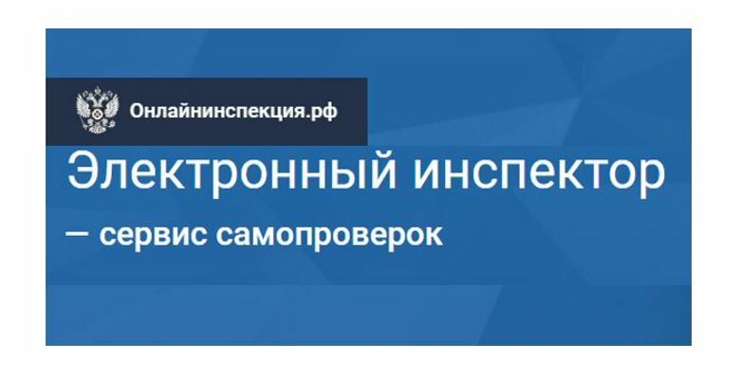  
Роструд предлагает уникальную возможность самостоятельно пройти предварительную проверку (самопроверку) соблюдения требований трудового законодательства с помощью Электронного инспектора труда.

Указанный сервис доступен на интернет-портале [«Онлайнинспекция.рф»](https://xn--80akibcicpdbetz7e2g.xn--p1ai/inspector). Процедура самопроверки максимально проста, тестирование разбито на блоки по предметам проверок Роструда, из которых необходимо выбрать актуальные темы для самопроверки и следовать подсказкам сервиса. После самопроверки «Электронный инспектор» даст заключение о наличии в организации нарушений по тематике проверяемого аспекта трудовых отношений. Если обнаружатся недочёты, объяснит, что именно нарушено, предложит их устранить и отправит подробные инструкции, шаблоны и образцы документов. Убедиться, что все ошибки исправлены можно заново пройдя самопроверку.